****今日动态

2025.3.3 星期一 天气 晴

**今日主题：我上小学了**

1. **来园情况**

出勤：今天全部来园，孩子们在老师的提醒下能够有序进行签到，非常棒哦！

**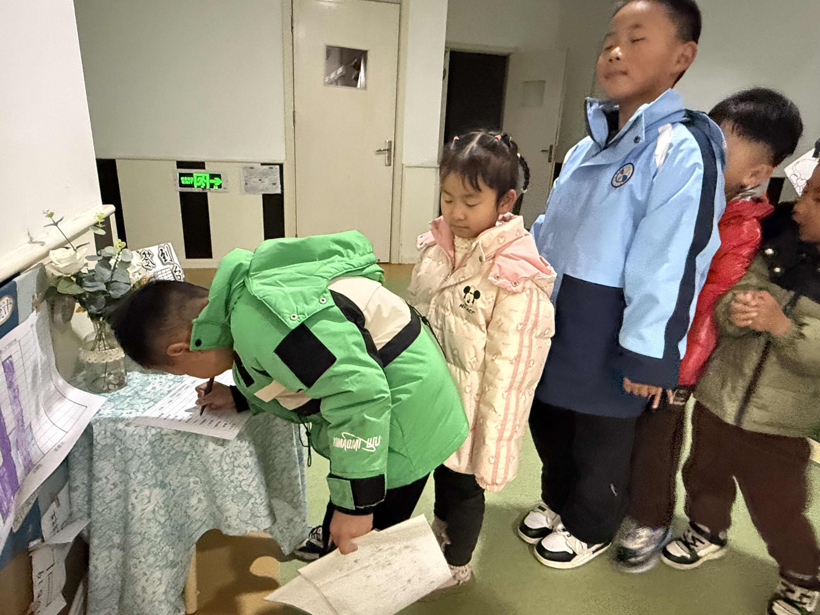**

1. **集体活动《健康：保护耳朵》**

这是一节普及耳朵相关知识的健康活动，引导幼儿了解耳朵的结构和不同部位的作用。同时，通过讲解和集体讨论，掌握保护耳朵的方法，意识到耳朵对我们的重要性。

王若鑫、徐佳伊、阴少帅、杨易、李璟睿、小朋友能够掌握多种保护耳朵的正确方法，积极参与讨论和游戏，能主动向他人宣传保护耳朵的知识，宗韫玉、丁曼婷、张奕涵、王诺婉、申晓文、冯欣、谭沁、章昕媛、王秋瑶、徐筱晞、李慕妍、郑书韵、胡奕可、蒋翊晗、徐梓赫、谌睿、许诺言、张悦威、王楷博、徐诺、黄梓宸、吴文欣、魏锦宸、梁峻晰小朋友也能够了解耳朵的结构和功能，知道其对生活的重要性，养成认真倾听的好习惯。也希望刘锦宥、周艺天、王知霖、小朋友能够坐端正，养成良好的学习习惯。

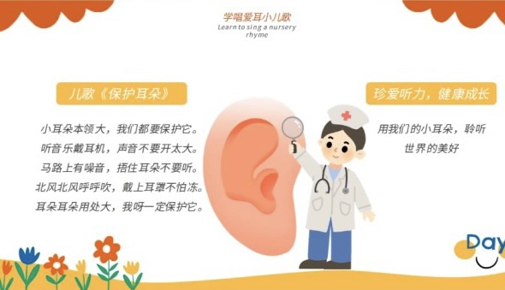

**三、区域游戏**

|  |  |
| --- | --- |
| **IMG_4506** | **IMG_4508** |
| **多米诺骨牌排排站，也要有很多造型哦。** | **同伴带来了新游戏，井子棋，看起来很有挑战性。** |
| **IMG_4511** | **IMG_4516** |
| **我们建造了一个动物园哦。** | **宣纸上绘画春天的景象。** |
| **IMG_4509** | **IMG_4504** |
| **彩泥捏一捏，就变成了可口的小桃子。** | **听好音乐，我们可以进行有节奏的伴奏。** |

****

**四、室内活动**

今天室外下雨，我们在室内进行了大风吹的游戏，孩子们围坐在教室内，形成一圈，教师讲述口令，如：大风吹，吹哪里，吹向女孩子。那女孩子听到口令就进行互相交换位置。这个游戏培养了幼儿的专注力，孩子们在愉悦的环境中倾听能力也得到了提升。

**五、生活活动**

**午餐情况**：中午吃的是藜麦饭、糖醋排骨、莴苣丝炒豆干、青菜丸子汤。

今天所有的小朋友都光盘啦，其中王知霖小朋友要养成筷子吃饭的习惯，并专心吃饭哦~王诺婉、宗韫玉、蒋翊涵、小朋友要加快一些速度哦！

**午睡情况：**今天谭沁、张悦威、王诺婉、小朋友没有午睡，希望大家能够养成午睡的好习惯。王知霖、徐诺小朋友在老师的陪伴下入睡，下次也要争取早些自主入睡哦！

**六、温馨提示**

1.今天下雨，来园接幼儿路上注意安全。